|  |  |
| --- | --- |
|  | |
| **TRƯỜNG ĐẠI HỌC CÔNG NGHIỆP HÀ NỘI**  **KHOA CÔNG NGHỆ THÔNG TIN**  **---------------------------------------** | |
| Description: http://1.bp.blogspot.com/-oDrDn6oV3I0/TlfpS866QKI/AAAAAAAAAFU/CGNG7JWUeuw/s1600/LOGO+TRUONG.JPG | |
| **BÁO CÁO ĐỒ ÁN CHUYÊN NGÀNH**  MÃ HỌC PHẦN: IT6121  **Đề tài**: **XÂY DỰNG WEBSITE BÁN SẢN PHẨM THÚ CƯNG CHO CỦA HÀNG PETCARE** | |
| **GVHD:**TS. Phạm Văn Hiệp | |
| **Nhóm sinh viên thực hiện:** | |
| Lê Văn Minh | 2021606856 |
| Vũ Quang Minh | 2021606935 |
| Nguyễn Phương Nam | 2021606903 |
| Ninh Duy Nhật | 2021602013 |
| **Mã lớp:** 20231IT6121004 **Khóa:** 16 **Nhóm:** 17 | |
| **Hà Nội – Năm 2024** | |



# LỜI NÓI ĐẦU

Trong thời đại công nghệ phát triển như hiện nay, việc chăm sóc thú cưng không chỉ là một nhu cầu cần thiết mà còn trở thành một phần không thể thiếu trong cuộc sống hàng ngày của chúng ta. Thú cưng không chỉ là bạn đồng hành trung thành mà còn là thành viên của gia đình, người bạn đồng hành đáng yêu đem lại niềm vui và sự an ủi cho chúng ta.

Trong khi việc chăm sóc thú cưng mang lại nhiều niềm vui và hạnh phúc, thì cũng đồng nghĩa với việc đòi hỏi sự chăm sóc và quản lý một cách chu đáo. Để đáp ứng nhu cầu ngày càng tăng về chăm sóc thú cưng của mọi người, chúng tôi quyết định chọn đề tài “ **Xây dựng website bán sản phẩm thú cưng cho cửa hàng PetCare**”. Website của chúng tôi xây dựng có tên là PetCare một nền tảng trực tuyến mang lại các dịch vụ và thông tin hữu ích nhất về chăm sóc thú cưng.

PetCare không chỉ là nơi để chia sẻ kinh nghiệm và kiến thức về cách chăm sóc thú cưng một cách tốt nhất, mà còn là điểm đến tin cậy để tìm kiếm các sản phẩm, dịch vụ và cộng đồng yêu thú cưng. Chúng tôi cam kết cung cấp thông tin chính xác và đáng tin cậy, giúp bạn trở thành người chủ động và tự tin hơn trong việc chăm sóc và nuôi dưỡng những người bạn bốn chân của mình.

# LỜI CẢM ƠN

Môn đồ án chuyên ngành là môn học đánh giá khả năng làm việc nhóm của sinh viên và khả năng làm việc dựa vào hướng dẫn của giáo viên, tạo điều kiện cho sinh viên nghiên cứu, tính tự lập, đánh dấu sự trưởng thành vủa sinh viên, là quá trình phấn đấu, học tập và rèn luyện của sinh viên trên con đường trở thành một kỹ sư công nghệ thông tin. Quá trình làm bài tập lớn, quá trình học tập, tích lũy và kiểm tra lại kiến thức đã học và đem những kiến thức đó áp dụng thực tế.

Không có sự thành công nào mà không gắn liền với những sự hỗ trợ, giúp đỡ dù ít hay nhiều, dù trực tiếp hay gián tiếp của người khác. Trong suốt thời gian thực hiện, nhóm đã nhận được sự hướng dẫn tận tình của thầy Phạm Văn Hiệp để nhóm hoàn thành tốt bài tập lớn một cách thuận lợi và gặt hái được nhiều kiến thức mới. Với lòng biết ơn sâu sắc nhất nhóm xin gửi lời cảm ơn chân thành đến thầy Phạm Văn Hiệp, thầy đã tận tình hướng dẫn nhóm em trong suốt quá trình học tập và thực hiện bài tập lớn.

Bước đầu làm Bài tập lớn, nhóm em còn nhiều bỡ ngỡ. Đồng thời do trình độ lý luận cũng như kinh nghiệm thực tiễn còn hạn chế nên bài báo cáo chắc chắn không tránh khỏi những thiếu sót trong cách hiểu, lỗi trình bày nên rất mong quý Thầy, Cô bỏ qua. Nhóm em rất mong nhận được ý kiến đóng góp của quý Thầy, Cô để nhóm em học thêm được nhiều kinh nghiệm và sẽ hoàn thành tốt hơn các báo cáo sắp tới.

Nhóm em xin chân thành cảm ơn!

Nhóm sinh viên thực hiện

Nhóm 17

**MỤC LỤC**

# CHƯƠNG I: GIỚI THIỆU TỔNG QUAN

## 1.1. Lý do chọn đề tài

Việc chọn đề tài "Xây dựng website chăm sóc thú cưng" là một quyết định được đánh giá cao từ nhiều khía cạnh. Thứ nhất, điều này phản ánh xu hướng sử dụng công nghệ thông tin trong việc tìm kiếm thông tin và dịch vụ liên quan đến việc chăm sóc thú cưng. Trong thời đại số hóa phát triển mạnh mẽ, người nuôi thú cưng ngày càng tìm kiếm các nguồn thông tin trực tuyến để giải đáp thắc mắc và chia sẻ kinh nghiệm.

Thứ hai, đề tài này còn thể hiện sự đam mê và tình yêu đối với thú cưng của những người tham gia. Việc xây dựng một website chăm sóc thú cưng không chỉ là cơ hội để chia sẻ kiến thức và kinh nghiệm cá nhân, mà còn là một cách để thể hiện tình yêu và sự quan tâm đặc biệt đối với các thành viên của gia đình nhỏ này.

Cuối cùng, việc phát triển một nền tảng trực tuyến về chăm sóc thú cưng cũng là một bước tiến quan trọng trong việc xây dựng cộng đồng yêu thú cưng mạnh mẽ. Thông qua việc chia sẻ thông tin, kinh nghiệm và tạo ra một môi trường trao đổi tích cực, website này có thể góp phần thúc đẩy sự phát triển và tăng cường mối quan hệ giữa những người yêu thú cưng.

## 1.2. Giới thiệu chung

Website bán đồ thú cưng của PetCare sẽ được thiết kế với giao diện thân thiện, tối ưu hóa trải nghiệm người dùng và tích hợp đầy đủ các tính năng cần thiết như tìm kiếm sản phẩm, đặt hàng trực tuyến, thanh toán an toàn và dịch vụ giao hàng. Hơn thế nữa, website còn cung cấp thông tin hữu ích về cách chăm sóc thú cưng, giúp khách hàng dễ dàng lựa chọn những sản phẩm phù hợp nhất cho thú cưng của mình. Đây không chỉ là một bước đột phá trong chiến lược kinh doanh của PetCare, mà còn là chìa khóa mở ra cánh cửa đến với một cộng đồng người yêu thú cưng lớn hơn, rộng hơn và chuyên nghiệp hơn.

Việc xây dựng website bán đồ thú cưng không chỉ giúp PetCare khẳng định vị thế của mình trên thị trường, mà còn góp phần cải thiện hiệu quả kinh doanh, đáp ứng kịp thời nhu cầu ngày càng tăng của khách hàng, và tạo nên một hệ sinh thái mua sắm trực tuyến an toàn, tiện lợi, phù hợp với xu thế công nghệ hiện đại.

## 1.3. Các công nghệ được sử dụng trong đề tài

Để thực hiện đề tài "Xây dựng website quản lý hoạt động chăm sóc thú cưng," nhóm đã tận dụng các kiến thức chuyên môn và kỹ năng kỹ thuật được học trong suốt quá trình học tập, đồng thời sử dụng một loạt các công cụ phần mềm để hỗ trợ việc phát triển và quản lý dự án. Cụ thể như sau:

### 1.3.1. Giới thiệu về PHP

PHP - viết tắt hồi quy của "Hypertext Preprocessor", là một ngôn ngữ lập trình kịch bản được chạy ở phía server nhằm sinh ra mã html trên client. PHP đã trải qua rất nhiều phiên bản và được tối ưu hóa cho các ứng dụng web, với cách viết mã rõ rãng, tốc độ nhanh, dễ học nên PHP đã trở thành một ngôn ngữ lập trình web rất phổ biến và được ưa chuộng.

***Ưu điểm***

PHP được sử dụng phổ biến bởi nhiều lợi ích mà nó mang lại. Dưới đây là một số ưu điểm cơ bản của ngôn ngữ PHP:

Mã nguồn mở và miễn phí: PHP sử dụng miễn phí nên giúp tiết kiệm đáng kể ngân sách dự án. Việc cài đặt và sử dụng ngôn ngữ này cũng rất dễ dàng, bạn chỉ cần học chăm chỉ trong 3 – 6 tháng là đã có thể sử dụng thuần thục.

Tính linh hoạt: PHP là một ngôn ngữ đa nền tảng, có thể hoạt động trên bất kỳ hệ điều hành nào (Windows, Linux, macOS,…). Hơn nữa, PHP còn có thể kết hợp với nhiều ngôn ngữ lập trình khác để xây dựng các tính năng công nghệ một cách hiệu quả nhất.

Hệ thống thư viện phong phú, tính cộng đồng cao: Do sự phổ biến của ngôn ngữ PHP nên việc tìm các thư viện code hay hàm liên quan đến PHP sẽ cực kỳ đơn giản. Chưa kể, bạn sẽ nhận được sự trợ giúp từ các diễn đàn, đội nhóm chuyên sâu của PHP giúp việc học tập hay làm việc trở nên dễ dàng.

Cơ sở dữ liệu đa dạng: PHP cho phép kết nối với hầu hết các cơ sở dữ liệu khác như mySQL, SQLite, PostgreSQL, MS-SQL,…

***Nhược điểm***

Mặc dù sở hữu nhiều lợi ích nhưng ngôn ngữ PHP vẫn có một số hạn chế nhất định, trong đó vấn đề bảo mật được nhiều người quan tâm nhất. Bởi bản chất của PHP có mã nguồn mở nên các lỗ hổng của mã nguồn sẽ bị công khai ngay sau khi chúng được tìm thấy. Và các lỗ hổng này có thể bị khai thác cho các mục đích xấu trước khi chúng ta kịp sửa chữa.Bên cạnh đó, ngôn ngữ lập trình PHP chỉ hoạt động được trên các website và giao diện không được gọn gàng, đẹp mắt. Độ bảo mật và hiệu suất của ngôn ngữ này cũng chưa tốt

### 1.3.2. Giới thiệu về Laveral

Laravel là một framework PHP mạnh mẽ, cung cấp các công cụ và kiến trúc hiện đại để phát triển các ứng dụng web một cách hiệu quả và an toàn. Nhóm đã sử dụng Laravel để xây dựng nền tảng cho website, tận dụng các tính năng mạnh mẽ của Laravel như Routing, Eloquent ORM, và Blade Templates để quản lý các chức năng phía máy chủ.

Laravel cũng cung cấp Artisan CLI, một công cụ dòng lệnh giúp đơn giản hóa quá trình phát triển bằng cách tự động hóa các tác vụ lặp đi lặp lại như tạo mô hình (models), bộ điều khiển (controllers), và migrations.

Nhóm đã sử dụng Eloquent ORM của Laravel để tương tác với cơ sở dữ liệu MySQL một cách dễ dàng và trực quan, cho phép thực hiện các thao tác CRUD (Create, Read, Update, Delete) trên dữ liệu mà không cần viết nhiều mã SQL phức tạp.

# CHƯƠNG II. KẾT QUẢ NGHIÊN CỨU

## 2.1. Phân tích hệ thống

### 2.1.1. Khảo sát sơ bộ

#### 2.1.1.1. Mục tiêu

Phát hiện những điểm chưa hợp lý trên trang web và nghiên cứu khắc phục.

* Tìm hiểu các chức năng quản lý, nhiệm vụ và cách hoạt động của trang web
* Khảo sát hệ thống website bán sản phẩm thú cưng là một công cụ quan trọng giúp admin hiểu rõ hơn về nhu cầu và trải nghiệm của người dùng. Từ đó, admin có thể đưa ra các quyết định và cải tiến chức năng phù hợp để nâng cao chất lượng hệ thống và đáp ứng nhu cầu của người dùng.

#### 2.1.1.2. Phương pháp

Phỏng vấn

|  |  |
| --- | --- |
| **KẾ HOẠCH PHỎNG VẤN** | |
| Người được hỏi: Nguyễn Văn An | Người phỏng vấn: Ninh Duy Nhật |
| Địa chỉ: Phường Minh Khai, Quận Bắc Từ Liêm, Hà Nội  SĐT: 0987653452 | Thời gian hẹn: 8:00 *AM*  Thời điểm bắt đầu: 8:15 *AM*  Thời điểm kết thúc: 9:00 *AM* |
| * Đối tượng được hỏi: người quản lý cửa hàng * Cần thu thập dữ liệu: * Các khó khăn của cửa hàng khi chưa có website việc * Các mong muốn của người dùng đối với website sẽ xây dựng * Quy trình của hệ thống bán hàng hiện tại và các dữ liệu của hệ thống * Cần thỏa thuận: * Các chức năng của website * Báo cáo tiến độ hoàn thành * Chi phí thiết kế | Các yêu cầu đòi hỏi:  Vị trí: Quản lý cửa hàng  Kinh nghiệm: trên 2.5 năm |
| Chương trình:   * Giới thiệu: * Tổng quan về dự án: * Tổng quan về phỏng vấn: * Thu thập thông tin: * Thông tin của hệ thống:   1) Hiện nay cửa hàng của anh chị có những loại sản phẩm nào?  2) Doanh thu của cửa hàng những tháng gần đây là bao nhiêu?  3) Loại sản phẩm nào của cửa hàng anh/chị đạt doanh số cao nhất?  4) Lượng khách hàng chủ yếu của cửa hàng thường ở độ tuổi nào?  5) Các loại sản phẩm có giá phổ biến nằm trong khoảng nào?   * Quy trình hoạt động của hệ thống:   6) Anh/Chị sẽ làm gì nếu website quản lý bán hàng gặp sự cố?  7) Quy trình thực hiện từ khi khách hàng đặt hàng/dịch vụ đến khi thanh toán như thế nào?  8) Anh/Chị sẽ làm gì để cải thiện hiệu suất cho website  9) Chương trình khuyến mãi giảm giá được cửa hàng nghiên cứu và áp dụng như thế nào?  Các yêu cầu của hệ thống mới:  10) Anh/chị thường gặp các trục trặc gì trong việc quản lý hàng ngày của mình?  11) Cách thức thanh toán cần thay đổi gì để người dùng và người quản lí web đều dễ dàng thực hiện nhưng vẫn bảo mật thông tin?  12) Tính năng gì mà anh/chị muốn có nhất ở trong website của mình?  Xin cho phép được ghi âm trong quá trình phỏng vấn.  Tổng hợp các nội dung chính ý kiến của người được hỏi  Kết thúc (thỏa thuận)   * Xin cảm ơn anh/chị vì đã cung cấp cho chúng tôi các thông tin có ích. | Ước lượng thời gian  2 phút  2 phút  2 phút  2 phút  2 phút  2 phút  2 phút  2 phút  3 phút  5 phút  4 phút  4 phút  4 phút  5 phút  3 phút |
|  | Dự kiến tổng cộng: 45 phút |

Mẫu phiếu phỏng vấn:

|  |  |
| --- | --- |
| **PHIẾU PHỎNG VẤN** | |
| **Dự án: Website bán sản phẩm** | **Tiểu dự án: Xây dựng website bán sản phẩm thú cưng** |
| Người được hỏi: người quản lý cửa hàng. | Người hỏi: Ninh Duy Nhật  Ngày: 30/09/2024 |
| **Câu hỏi** | **Ghi chú** |
| Câu 1:  Hiện nay cửa hàng của anh chị có những loại sản phẩm nào? | Trả  lời: Hiện nay khách sạn có rất nhiều loại sản phẩm phục vụ cho nhu cầu của khách hàng như: Thức ăn, dịch vụ tắm cho thú cưng, các loại hạt, cát,… |
| Câu 2: Doanh thu của cửa hàng những tháng gần đây là bao nhiêu? | Trả lời: Doanh thu của khách sạn những tháng gần đây dao động từ 100-200 triệu. |
| Câu 3: Loại sản phẩm nào của cửa hàng anh/chị đạt doanh số cao nhất? | Trả lời: Sản phẩm đạt doanh số cao nhất là hạt cát. |
| Câu 4: Khách hàng chủ yếu của cửa hàng thường ở độ tuổi nào | Trả lời: Khách hàng thường là người ở độ tuổi từ 30 đến 55 tuổi. Những người yêu thích thú cưng. |
| Câu 5:  Các loại sản phẩm có giá phổ biến nằm trong khoảng nào? | Trả lời: Các loại giường có giá phổ biến và phù hợp với năng lực tài chính của nhiều người. |
| Câu 6: Anh/Chị sẽ làm gì nếu website gặp sự cố? | Trả lời:Đầu tiên, tôi sẽ xác định nguyên nhân gây ra sự cố, sau khi xác định được nguyên nhân, tôi sẽ tiến hành khắc phục sự cố,nếu sự cố gây ảnh hưởng đến khả năng đặt sản phẩm của khách hàng, tôi sẽ gửi thông báo cho khách hàng về sự cố và thời gian dự kiến khắc phục, sau khi khắc phục sự cố, tôi sẽ tiếp tục theo dõi tình hình để đảm bảo website hoạt động ổn định. |
| Câu 7: Quy trình thực hiện từ khi khách hàng đặt sản phẩm/ dịch vụ đến khi thanh toán như thế nào? | Trả lời:  Gồm có các bước:  Nhận đơn hàng  Xác nhận đơn hàng  Xử lý đơn hàng  Vận chuyển  Giao hàng và nhận hàng  Thanh toán  Hoàn tất đơn hàng |
| Câu 8: Anh/Chị sẽ tư vấn chọn sản phẩm cho khách hàng như thế nào? | Trả lời: Bước đầu tiên là cần tìm hiểu nhu cầu của khách hàng. Sau khi hiểu được nhu cầu của khách hàng, tôi sẽ giới thiệu các loại sản phẩm phù hợp. Tôi sẽ giải đáp thắc mắc của khách hàng về các loại sản phẩm/dịch vụ. |
| Câu 9: Chương trình khuyến mãi giảm giá được cửa hàng nghiên cứu và áp dụng như thế nào? | Trả lời: Các chương trình khuyến mãi được nghiên cứu để tri ân các khách hàng trung thành của cửa hàng và để nhiều người biết đến cửa hàng . Hình thức khuyến mãi sẽ có giảm giá khi đặt sản phẩm hoặc tặng quà ngẫu nhiên được diễn ra định kỳ hàng tháng. |
| Câu 10: Anh/chị thường gặp các trục trặc gì trong công việc hàng ngày của mình? | Trả lời: Thanh điều hướng có vấn đề không thuận lợi khi sử dụng. |
| Câu 11: Cách thức thanh toán cần thay đổi gì để người dùng và người quản lý web đều dễ dàng thực hiện nhưng vẫn bảo mật thông tin? | Trả lời: Các khách hàng không ở những tỉnh/thành phố lớn mất thời gian thanh toán lâu hơn do phải cọc tiền trước. Cần xem xét lại cách thanh toán này để tìm cách tối ưu nhất. |
| Câu 12: Tính năng gì mà anh/chị muốn có nhất ở trong website của mình? | Trả lời: Tích hợp AI trong website để khách hàng có thể truy cập dễ hơn. |
| Đánh giá chung:  Người được hỏi hiểu rõ về cách vận hành của cửa hàng cùng với những ưu, khuyết điểm của website nên cuộc phỏng vấn diễn ra suôn sẻ với cả đôi bên. | |

Phiếu điều tra:

Link điều tra: <https://docs.google.com/forms/d/e/1FAIpQLSc6cskIZP188mkRIZDamgGCfkS8Ljf6GFoI8c8rvzxCw9l-4Q/viewform>

Link rút gọn https://forms.gle/6faVFxqzjm2cUQGP6

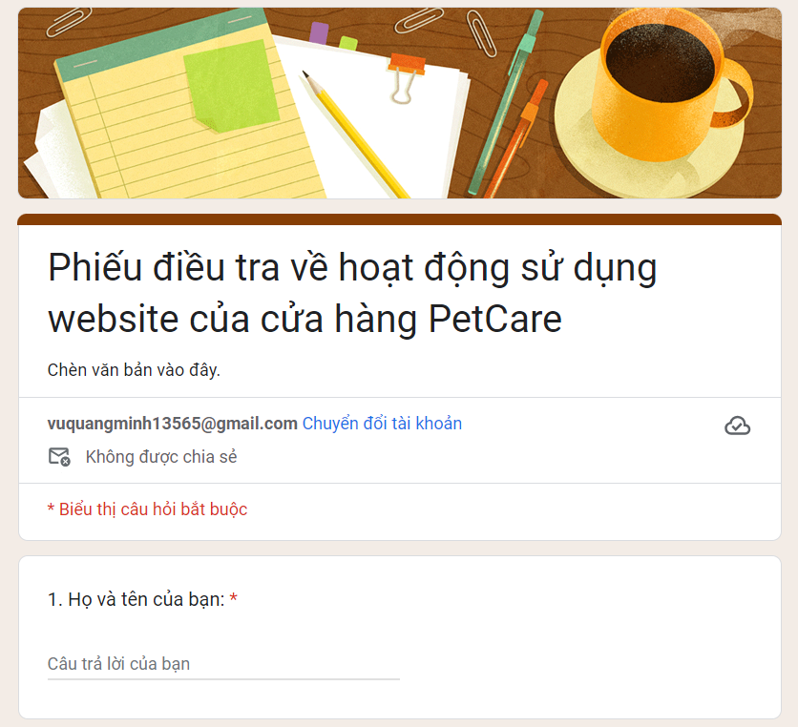

### 2.1.2. Mô tả nghiệp vụ hệ thống

**a, Hệ thống**

***- Tính toán doanh thu và báo cáo thống kê***: Hệ thống cần tự tính toán doanh thu của cửa hàng và thể hiện bằng biểu đồ doanh số.

**b, Khách hàng**

***- Đặt sản phẩm****:* Cho phép khách hàng thực hiện đặt sản phẩm trực tuyến trên website

* Khi đã tìm kiếm được phòng mong muốn, khách hàng ấn vào nút add bên dưới hình ảnh phòng, hệ thống sẽ chuyển đến form nhập thông tin đặt của khách hàng. Tại đây khách hàng nhập thông tin cá nhân và lựa chọn loại sản phẩm/dịch vụ và gửi về cho khách sạn.

***- Kiểm tra / theo dõi các đơn đặt***: Cho phép khách hàng trực tiếp xem các đơn đặt của mình :

* Khách hàng có thể kiểm tra theo dõi các đơn đặt của mình bằng cách ấn vào các đơn đã đặt. Hệ thống sẽ chuyển tới màn hình danh sách các đơn đặt mà khách hàng đã thực hiện trước đây.

**c, Người quản lý (Admin)**

***- Đăng nhập*** : Cho phép admin thực hiện đăng nhập tài khoản vào hệ thống website quản lý cửa hàng. Tại giao diện trang chủ của website quản lý là form nhập tài khoản và mật khẩu để thực hiện đăng nhập:

* Đăng nhập: Admin điền tên tài khoản và mật khẩu rồi nhấn nút Đăng nhập để tiến hành đăng nhập.

***- Quản lý sản phẩm***: Cho phép admin quản lý danh sản các sản phẩm của cửa hàng :

* Khi admin kích vào nút cài đặt, hệ thống sẽ chuyển tới màn hình quản lí sản phẩm. Tại đây admin có thể thực hiện các thao tác: xem danh sách các sản phẩm và thông tin của chúng, thêm các sản phẩm mới hoặc xóa các sản phẩm đang tồn tại trong cơ sở dữ liệu.

***- Quản lý tài khoản*** : Cho phép admin quản lí các tài khoản có thể đăng nhập vào hệ thống quản lí:

* Admin kích vào nút cài đặt và tiếp tục kích vào Quản lý tài khoản. Hệ thống sẽ hiển thị danh sách các tài khoản có thể truy nhập vào hệ thống quản lý. Tại đây admin có thể thực hiện thêm, sửa các tài khoản này.

***- Quản lý đơn hàng*** : Cho phép admin quản lý đơn đặt hàng:

* Admin kích vào nút Quản lý đơn hàng, hệ thống sẽ hiển thị danh sách các đơn hàng. Tại đây admin có thể thực hiện xác nhận hoặc hủy đơn đặt.

***- Quản lý danh mục*** : Cho phép admin quản lý các danh mục:

* Admin kích vào nút Quản lý danh mục, hệ thống sẽ hiển thị danh sách các danh mục. Tại đây admin có thể thực hiện thêm, sửa, xóa các danh mục này.

***- Thống kê dữ liệu*** : Cho phép admin tổng quan về hoạt động kinh doanh và hiệu suất của website.

* Admin kích vào nút Thống kê dữ liệu, hệ thống sẽ hiển thị báo cáo về doanh thu tổng cộng từ các giao dịch bán hàng trực tuyến trong khoảng thời gian nhất định (ngày, tuần, tháng, quý, năm).

### 2.1.3. Các yêu cầu chức năng

**Đối với khách hàng:**

1. Đăng nhập
2. Đăng ký
3. Đăng xuất
4. Xem chi tiết sản phẩm
5. Tìm kiếm sản phẩm
6. Giỏ hàng
7. Bình luận
8. Đặt lịch hẹn
9. Thanh toán
10. Quên mật khẩu
11. Cập nhật thông tin người dùng

**Đối với người quản lý:**

1. Quản lý người dùng
2. Quản lý nhân viên
3. Quản lý sản phẩm
4. Quản lý danh mục
5. Quản lý đơn hàng
6. Quản lý lịch hẹn
7. Quản lý dịch vụ
8. Quản lý Vouchers
9. Quản lý chương trình khuyến mãi
10. Thống kê dữ liệu

### 2.1.4. Các yêu cầu phi chức năng

* Yêu cầu về ngôn ngữ trên hệ thống: do hệ thống phục vụ chủ yếu là khách hàng Việt Nam nên ngôn ngữ chủ yếu sử dụng tiếng Việt, không yêu cầu cao về đa ngôn ngữ.
* Tính hiệu năng: thời gian phản hồi yêu cầu của khách hàng nhanh, ổn định.
* Cần có tính bảo mật cao.
* Có thể hỗ trợ cùng lúc nhiều người dùng.
* Giao diện đẹp,dễ dàng sử dụng, thân thiện với người dùng.
* Có khả năng quản lý thông tin tài khoản, sản phẩm.

## 2.2. Các tác nhân hệ thống và ca sử dụng hệ thống

### 2.2.1. Các tác nhân

Trong hệ thống website bán sản phẩm thú cưng cho cửa hàng PetCare, các tác nhân (actors) chính bao gồm:

* Khách hàng (Customer): Người dùng cuối tương tác với hệ thống để thực hiện các hành động như xem sản phẩm, đặt hàng, và thanh toán.
* Quản trị viên (Administrator): Người quản lý hệ thống, chịu trách nhiệm thêm, sửa, xóa sản phẩm, quản lý đơn hàng, và thực hiện các tác vụ bảo trì hệ thống.
* Nhân viên kho (Warehouse Staff): Người quản lý kho hàng, theo dõi số lượng sản phẩm và cập nhật trạng thái kho.
* Hệ thống thanh toán (Payment System): Các dịch vụ bên ngoài như ngân hàng hoặc ví điện tử được tích hợp để xử lý thanh toán.
* Hệ thống vận chuyển (Shipping System): Các đối tác vận chuyển được kết nối để quản lý quá trình giao hàng.

### 2.2.2. Các ca sử dụng

**Phía người dùng:**

* Đăng nhập: Người dùng nhập thông tin tài khoản để truy cập vào hệ thống.
* Đăng ký: Người dùng tạo tài khoản mới bằng cách cung cấp thông tin cá nhân.
* Đăng xuất: Người dùng thoát khỏi tài khoản của họ khỏi hệ thống.
* Xem đơn đã đặt: Khách hàng có thể xem danh sách và chi tiết các đơn hàng đã đặt trước đó.
* Đặt hàng: Người dùng chọn sản phẩm và thực hiện các bước để đặt hàng.
* Liên hệ: Người dùng có thể gửi câu hỏi hoặc phản hồi đến hệ thống hỗ trợ của website.
* Thanh toán: Người dùng chọn phương thức thanh toán và hoàn tất đơn hàng.
* Xem chi tiết sản phẩm: Người dùng xem thông tin chi tiết của từng sản phẩm, bao gồm hình ảnh, giá cả, số lượng và mô tả.
* Tìm kiếm sản phẩm: Người dùng có thể tìm kiếm sản phẩm qua các từ khoá.

**Phía người quản trị:**

* Quản lý nhân viên: Quản trị viên có thêm, sửa thông tin tài khoản nhân viên.
* Quản lý khách hàng: Quản trị viên có thể xem thông tin của khách hàng.
* Quản lý sản phẩm: Quản trị viên có thể thêm, sửa, xóa sản phẩm trong hệ thống.
* Quản lý đơn hàng: Quản trị viên theo dõi và quản lý trạng thái các đơn hàng từ khách hàng.
* Quản lý danh mục: Quản trị viên có thể thêm, sửa, xóa danh mục trong hệ thống.
* Quản lý Vouchers: Quản trị viên có thể thêm, sửa, xóa vouchers trong hệ thống.
* Quản lý lịch hẹn: Quản trị viên có thể xem, huỷ lịch hẹn trong hệ thống.
* Quản lý dịch vụ: Quản trị viên có thể thêm, sửa, xóa dịch vụ trong hệ thống.
* Quản lý chương trình khuyến mãi: Quản trị viên có thể thêm, sửa, xóa chương trình khuyến mãi trong hệ thống.

## 2.3. Biểu đồ usecase

### 2.3.1. Biểu đồ usecase tổng quát



### 2.3.2. Biểu đồ usecase phân rã

2.3.2.1. Biểu đồ usecase phía font-end



2.3.2.2. Biểu đồ usecase phía back-end



## 2.4. Biểu đồ chi tiết các usecase

### 2.4.1. Usecase Đăng nhập

1. *Mô tả chi tiết usecase Đăng nhập*

|  |
| --- |
| 1. Tên use case   Đăng nhập   1. Mô tả vắn tắt   Use case này cho phép người dùng (khách hàng) đăng nhập vào hệ thống bằng cách nhập tài khoản đăng nhập và mật khẩu để truy nhập các chức năng của hệ thống.   1. Luồng sự kiện    1. Luồng cơ bản 2. Use case này bắt đầu khi người dùng kích vào nút “TÀI KHOẢN”. Hệ thống yêu cầu người dùng cung cấp thông tin đăng nhập gồm email đăng nhập và mật khẩu. 3. Người dùng nhập xong thông tin đăng nhập và click nút “Đăng nhập”. Hệ thống kiểm tra lại thông tin chi tiết của người dùng trong bảng USERS, CUSTOMER sau đó hiển thị màn hình trang chủ.   Use case kết thúc.   * 1. Luồng rẽ nhánh  1. Tại bước 2 trong luồng cơ bản, nếu người dùng nhập tài khoản hoặc mật khẩu sai, hệ thống sẽ hiển thị một thông báo lỗi. Người dùng có thể chọn quay về bước 2 tại luồng cơ bản để đăng nhập lại hoặc chọn bỏ qua khi đó Use Case kết thúc. 2. Tại bất kỳ thời điểm nào trong quá trình thực hiện Use Case nếu không kết nối được với cơ sở dữ liệu thì hệ thống sẽ hiển thị một thông báo lỗi và Use Case kết thúc. 3. Các yêu cầu đặc biệt   Use case này dùng để phân quyền người dùng theo tài khoản đăng nhập, các quyền được kiểm soát theo vài trò khách hàng.   1. Tiền điều kiện   Người dùng đã có tài khoản đăng nhập.   1. Hậu điều kiện   Nếu Use Case đăng nhập thành công, hệ thống sẽ chuyển màn hình đến trang chủ. Nếu không thì hệ thống vẫn ở lại trang đăng nhập.   1. Điểm mở rộng   Không có. |

1. *Biểu đồ trình tự*



1. *Biểu đồ lớp VOPC*

### 2.4.2. Usecase Đăng ký

*a) Mô tả chi tiết usecase Đăng ký*

|  |
| --- |
| 1. Tên use case   Đăng ký.   1. Mô tả vắn tắt   Use case này cho phép người dùng đăng ký tài khoản làm khách hàng của trang web chăm sóc thú cưng.   1. Luồng sự kiện    1. Luồng cơ bản 2. Use case này bắt đầu khi người dùng nhấn vào nút “ĐĂNG KÝ”. Hệ thống hiển thị form đăng ký gồm: họ tên, email, mật khẩu, nhập lại mật khẩu và số điện thoại. 3. Người dùng nhập thông tin cá nhân theo form yêu cầu và nhấn nút “Xác nhận”. Hệ thống tạo ra một tài khoản mới và lưu tài khoản vừa đăng ký vào bảng USERS, CUSTOMER. Hệ thống hiển thị thông báo đăng kí thành công.   Use case kết thúc.   * 1. Luồng rẽ nhánh  1. Tại bước 2 trong luồng cơ bản nếu thông tin người dùng nhập không hợp lệ (như tên đăng nhập đã tồn tại), không nhập hoặc nhập thiếu một hay nhiều phần bắt buộc. Hệ thống thông báo thông tin không chính xác và yêu cầu người dùng nhập lại, nếu người dùng đồng ý nhập lại thì quay về thực hiện bước 2 của luồng cơ bản. Nếu người dùng không đồng ý và nhấn hủy thì Use Case kết thúc. 2. Tại bất kỳ thời điểm nào trong quá trình thực hiện Use Case nếu không kết nối được với cơ sở dữ liệu thì hệ thống sẽ hiển thị một thông báo lỗi và Use Case kết thúc. 3. Các yêu cầu đặc biệt   Use case này chỉ cho phép người dùng tự tạo tài khoản dành cho khách hàng, chứ không thể tạo tài khoản dành cho nhân viên quản trị.   1. Tiền điều kiện   Người dùng chưa có tài khoản đăng nhập trước đó.   1. Hậu điều kiện   Người dùng trở thành khách hàng của trang web sau khi đăng ký thành công.   1. Điểm mở rộng   Không có. |

*b) Biểu đồ trình tự*



1. *Biểu đồ lớp VOPC*

### 2.4.3. Usecase Đăng xuất

*a) Mô tả chi tiết usecase Đăng xuất*

|  |
| --- |
| 1. Tên use case   Đăng xuất.   1. Mô tả vắn tắt   Use case này cho phép người dùng (khách hàng, nhân viên quản trị) đăng xuất khỏi hệ thống bằng cách chọn đăng xuất để thoát khỏi các chức năng của hệ thống.   1. Luồng sự kiện    1. Luồng cơ bản   Use case này bắt đầu khi người dùng kích vào biểu tượng tài khoản của mình “”. Hệ thống sẽ hiển thị màn hình chứa nút “Đăng xuất”.  Người dùng kích vào nút “Đăng xuất”. Hệ thống sẽ hiển thị màn hình trang chủ lúc chưa đăng nhập.  Use case kết thúc.   * 1. Luồng rẽ nhánh   Tại bất kỳ thời điểm nào trong quá trình thực hiện Use Case nếu không kết nối được với cơ sở dữ liệu thì hệ thống sẽ hiển thị một thông báo lỗi và Use Case kết thúc.   1. Các yêu cầu đặc biệt   Use case này chỉ cho phép người dùng nào đã đăng ký tài khoản của trang web.   1. Tiền điều kiện   Người dùng cần đăng nhập tài khoản trước khi thực hiện use case này.   1. Hậu điều kiện   Nếu use case thành công hệ thống sẽ chuyển màn hình về trang chủ lúc người dùng chưa đăng nhập.   1. Điểm mở rộng   Không có. |

*b) Biểu đồ trình tự*



*c) Biểu đồ lớp VOPC*

### 2.4.4. Usecase Xem chi tiết sản phẩm

*a)* *Mô tả chi tiết usecase Xem chi tiết sản phẩm*

|  |
| --- |
| 1. Tên use case   Xem chi tiết sản phẩm.   1. Mô tả vắn tắt   Use case này cho phép người dùng xem thông tin chi tiết sản phẩm được chọn   1. Luồng sự kiện    1. Luồng cơ bản       1. Use case này bắt đầu khi người dùng kích vào ảnh của 1 sản phẩm bất kì trên màn hình, người dùng sẽ được đưa đến trang chi tiết sản phẩm. Hệ thống sẽ lấy thông tin chi tiết sản phẩm đã được chọn từ bảng PRODUCTS bao gồm: idPro, namePro, description, count, hot, cost, discount; image từ bảng IMAGE_PRODUCTS và hiện thị lên màn hình.   Use case kết thúc.   * 1. Luồng rẽ nhánh      1. Tại thời điểm nào trong quá trình thực hiện Use Case nếu không kết nối được với cơ sở dữ liệu thì hệ thống sẽ hiển thị một thông báo lỗi và Use Case kết thúc.  1. Các yêu cầu đặc biệt   Không có.   1. Tiền điều kiện   Không có.   1. Hậu điều kiện   Không có.   1. Điểm mở rộng   Không có. |

*b) Biểu đồ trình tự*



*c) Biểu đồ lớp VOPC*



### 2.4.5. Usecase Tìm kiếm sản phẩm

*a) Mô tả chi tiết usecase Tìm kiếm sản phẩm*

|  |
| --- |
| 1. Tên use case   Tìm kiếm sản phẩm.   1. Mô tả vắn tắt   Use case này cho phép người dùng tìm kiếm sản phẩm theo các từ khoá mà khách hàng nhập vào.   1. Luồng sự kiện    1. Luồng cơ bản       1. Use case này bắt đầu khi người dùng nhấn và nhập từ khóa tìm kiếm vào thanh tìm kiếm ở màn hình trang chủ sau đó nhấn biểu tượng “Tìm kiếm”. Hệ thống sẽ lấy thông tin chi tiết về các sản phẩm từ bảng PRODUCTS có tên chứa các từ khóa mà người dùng nhập vào gồm : idPro, namePro, description, count, hot, cost, discount; image từ bảng IMAGE_PRODUCTS và hiển thị lên màn hình.   Use case kết thúc.   * 1. Luồng rẽ nhánh      1. Tại thời điểm nào trong quá trình thực hiện Use Case nếu không kết nối được với cơ sở dữ liệu thì hệ thống sẽ hiển thị một thông báo lỗi và Use Case kết thúc.  1. Các yêu cầu đặc biệt   Không có.   1. Tiền điều kiện   Không có.   1. Hậu điều kiện   Không có.   1. Điểm mở rộng   Không có. |

*b) Biểu đồ trình tự*



*c) Biểu đồ lớp VOPC*



### 2.4.6. Usecase Giỏ hàng

*a) Mô tả chi tiết usecase Giỏ hàng*

|  |
| --- |
| 1. Tên use case   Quản lý giỏ hàng.   1. Mô tả vắn tắt   Use case này cho phép người dùng quản lý giỏ hàng của mình.   1. Luồng sự kiện    1. Luồng cơ bản       1. Use case này bắt đầu khi khách hàng vào nút “Giỏ hàng” trên trang chủ. Hệ thống lấy thông tin chi tiết của các sản phẩm trong giỏ hàng (namePro, imagePro, price, number) từ bảng PRODUCTS, IMAGE_PRODUCTS, ORDER_DETAIL trong cơ sở dữ liệu và hiển thị danh sách các sản phẩm lên màn hình**.**       2. Xoá sản phẩm 2. Người quản trị kích vào nút “Xóa” trên một dòng sản phẩm, hệ thống hiển thị màn hình xác nhận xóa. 3. Người quản trị kích vào nút “Đồng ý”. Hệ thống sẽ xóa sản phẩm được chọn khỏi bảng ORDER_DETAIL và hiển thị giỏ hàng đã cập nhật.   Use case kết thúc.   * 1. Luồng rẽ nhánh      1. Tại bước 4b trong luồng cơ bản nếu người quản trị kích vào nút “Không” hệ thống sẽ bỏ qua thao tác xóa và hiển thị giỏ hàng**.**      2. Tại thời điểm nào trong quá trình thực hiện Use Case nếu không kết nối được với cơ sở dữ liệu thì hệ thống sẽ hiển thị một thông báo lỗi và Use Case kết thúc.  1. Các yêu cầu đặc biệt   Không có.   1. Tiền điều kiện   Người dùng phải đăng nhập vào hệ thống.   1. Hậu điều kiện   Không có.   1. Điểm mở rộng   Không có. |

*b) Biểu đồ trình tự*

*c) Biểu đồ lớp VOPC*

### 2.4.7. Usecase Bình luận

*a) Mô tả chi tiết usecase Bình luận*

|  |
| --- |
| 1. Tên use case   Bình luận.   1. Mô tả vắn tắt   Use case này cho phép người dùng bình luận trong trang sản phẩm.   1. Luồng sự kiện    1. Luồng cơ bản       1. Use case này bắt đầu khi người dùng kích ô bình luận trong phần xem chi tiết sản phẩm**.**       2. Người dùng nhập bình luận của mình vào và bấm gửi**.**       3. Gửi thành công bình luận sẽ hiện lên trong danh sách bình luận**.**   Use case kết thúc.   * 1. Luồng rẽ nhánh      1. Trong bước 2 nếu người dùng không nhập bình luận thì không thể bấm gửi**.**      2. Tại thời điểm nào trong quá trình thực hiện Use Case nếu không kết nối được với cơ sở dữ liệu thì hệ thống sẽ hiển thị một thông báo lỗi và Use Case kết thúc.  1. Các yêu cầu đặc biệt   Không có.   1. Tiền điều kiện   Người dùng phải đăng nhập vào hệ thống.   1. Hậu điều kiện   Không có.   1. Điểm mở rộng   Không có. |

*b) Biểu đồ trình tự*

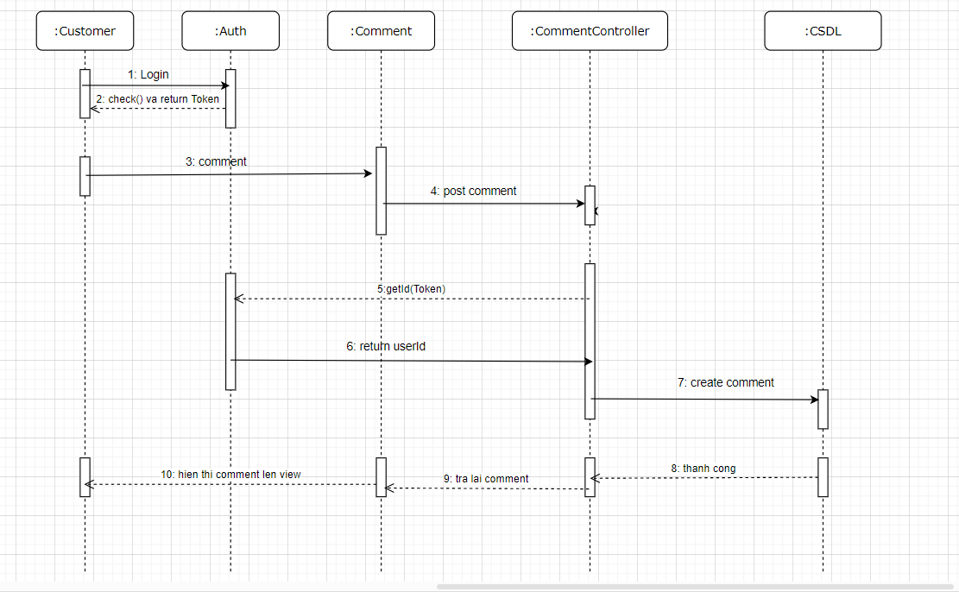

*c) Biểu đồ lớp VOPC*

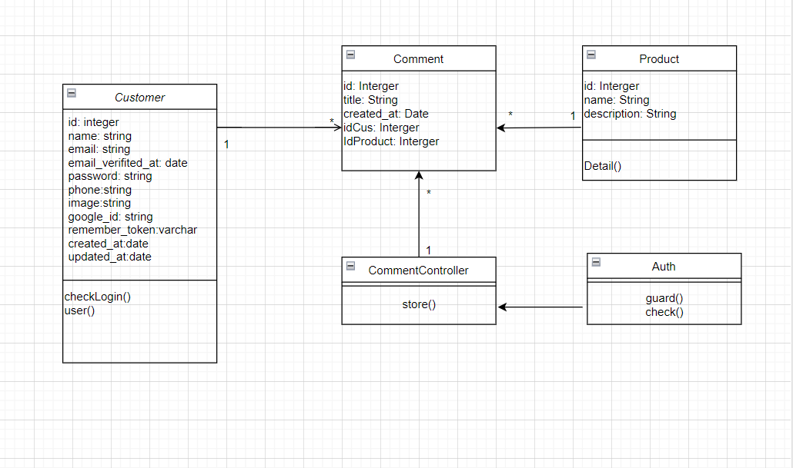

### 2.4.8. Usecase Đặt lịch hẹn

*a) Mô tả chi tiết usecase Đặt lịch hẹn*

|  |
| --- |
| 1. Tên use case   Đặt lịch hẹn.   1. Mô tả vắn tắt   Use case này cho phép khách hàng đặt lịch chăm sóc cho thú cưng của mình.   1. Luồng sự kiện    1. Luồng cơ bản       1. Use case này bắt đầu khi khách hàng kích vào nút “Đặt lịch” trên màn hình trang chủ. Khách hàng nhập thông tin của thú cưng và thông tin liên hệ rồi Khách hàng nhấn nút “Đặt lịch” thì hệ thống sẽ lưu thông tin đặt lịch vào bảng “BOOKING” hiển thị thông báo đặt lịch thành công.   Use case kết thúc.   * 1. Luồng rẽ nhánh      1. Tại bước 1 của luồng cơ bản, nếu lịch mà khách hàng đã đặt trùng vời người khác thì hệ thống sẽ hiển thị thông báo đặt lịch không thành công và yêu cầu nhập lại.      2. Tại thời điểm nào trong quá trình thực hiện Use Case nếu không kết nối được với cơ sở dữ liệu thì hệ thống sẽ hiển thị một thông báo lỗi và Use Case kết thúc.  1. Các yêu cầu đặc biệt   Không có.   1. Tiền điều kiện   Khách hàng phải đăng nhập vào hệ thống.   1. Hậu điều kiện   Không có.   1. Điểm mở rộng   Không có. |

*b) Biểu đồ trình tự*

*c) Biểu đồ lớp VOPC*

### 2.4.9. Usecase Thanh toán

*a) Mô tả chi tiết usecase Thanh toán*

|  |
| --- |
| 1. Tên use case   Thanh toán.   1. Mô tả vắn tắt   Use case này cho phép người dùng thanh toán đơn hàng của mình.   1. Luồng sự kiện    1. Luồng cơ bản       1. Use case này bắt đầu khi khách hàng kích vào nút “Thanh toán” trên trang “Giỏ hàng”. Hệ thống sẽ hiển thị màn hình thanh toán yêu cầu nhập các thông tin bao gồm name, phone, address, note, type. Rồi kích vào nút “Thanh toán” hệ thống cập nhật thông tin vào bảng ORDER và hiển thị thông báo thanh toán thành công.   Use case kết thúc.   * 1. Luồng rẽ nhánh      1. Tại thời điểm nào trong quá trình thực hiện Use Case nếu không kết nối được với cơ sở dữ liệu thì hệ thống sẽ hiển thị một thông báo lỗi và Use Case kết thúc.  1. Các yêu cầu đặc biệt   Không có.   1. Tiền điều kiện   Khách hàng cần phải chọn mua hàng khi có thể thực hiện use case.   1. Hậu điều kiện   Không có.   1. Điểm mở rộng   Không có. |

*b) Biểu đồ trình tự*

*c) Biểu đồ lớp VOPC*

### 2.4.10. Usecase Quên mật khẩu

*a) Mô tả chi tiết usecase Quên mật khẩu*

|  |
| --- |
| 1. Tên use case   Quên mật khẩu.   1. Mô tả vắn tắt   Use case này cho phép người dùng đổi lại mật khẩu khi quên mật khẩu.   1. Luồng sự kiện    1. Luồng cơ bản       1. Use case này bắt đầu khi người dùng kích vào nút “quên mật khẩu” trên màn hình đăng nhập. Hệ thống chuyển đến giao diện trang quên mật khẩu. 2. Khi người dùng nhập email đã dùng để đăng ký tài khoản vào ô Email thì hệ thống kiểm tra xem email có tồn tại trong hệ thống hay không và gửi một mã liên kết vào Email kèm theo Token giới hạn trong 2h. 3. Người dùng truy cập vào Email đã nhập và truy cập vào link nhận được từ website và điều hướng đến trang reset password. 4. Người dùng nhập mật khẩu mới của mình vào form.   Use case kết thúc.   * 1. Luồng rẽ nhánh      1. Trong bước 2 nếu người dùng nhập email không tồn tại thì hệ thống sẽ thông báo email chưa được đăng ký trong hệ thống và yêu cầu người dùng nhập lại email. Nếu người dùng nhập email khác với email đã đăng ký thì sẽ không nhận được mã liên kết gửi về email. Nếu từ thời điểm nhận được liên kết đến khi quá 2h thì token sẽ hết hạn và người dùng truy cập đổi mật khẩu thì sẽ không được chấp thuận.      2. Trong bước 4 nếu người dùng nhập mật khẩu mới không đúng với quy định thì sẽ yêu cầu nhập lại.      3. Tại thời điểm nào trong quá trình thực hiện Use Case nếu không kết nối được với cơ sở dữ liệu thì hệ thống sẽ hiển thị một thông báo lỗi và Use Case kết thúc.  1. Các yêu cầu đặc biệt   Token được sử dụng trong liên kết chỉ có thời gian tồn tại là 2h. Người dùng phải đổi mật khẩu trước 2h từ khi nhận được liên kết.   1. Tiền điều kiện  * Người dùng đã có tài khoản trên hệ thống. * Người dùng đã đăng ký email hợp lệ với tài khoản.  1. Hậu điều kiện   Không có.   1. Điểm mở rộng   Không có. |

*b) Biểu đồ trình tự*

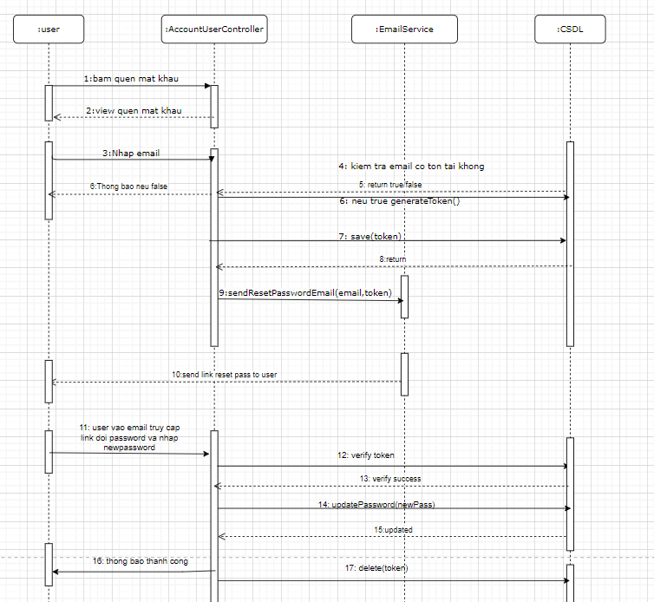

*c) Biểu đồ lớp VOPC*

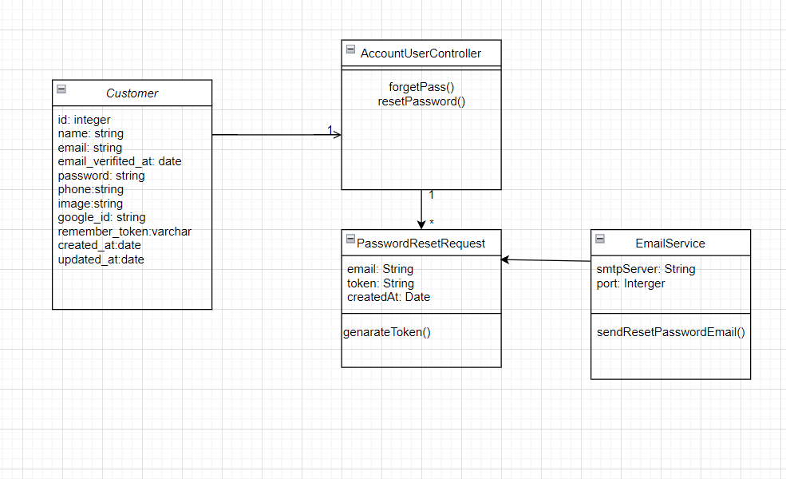

### 2.4.11. Usecase Cập nhật thông tin người dùng

*a) Mô tả chi tiết usecase Cập nhật thông tin người dùng*

|  |
| --- |
| 1. Tên use case   Cập nhật thông tin người dùng.   1. Mô tả vắn tắt   Use case này cho phép người dùng cập nhật lại các thông tin cá nhân.   1. Luồng sự kiện    1. Luồng cơ bản       1. Use case này bắt đầu khi người dùng kích vào icon user. Hệ thốnglấy thông tin người dùng trong cơ sở dữ liệu và hiển thị lên giao diện người dùng**.**       2. Người dùng muốn thay đổi trường thông tin nào thì nhập lại thông tin đó và bấm cập nhật**.**       3. Cập nhật thành công thì hệ thống sẽ hiển thị thông báo ra màn hình**.**   Use case kết thúc.   * 1. Luồng rẽ nhánh      1. Trong bước 2 nếu thông tin người dùng nhập vào không đúng quy định thì hệ thống sẽ yêu cầu kiểm tra lại thông tin**.**      2. Trong bước 3 nếu trong quá trình cập nhật có lỗi xảy ra thì sẽ hiển thi thông báo cập nhật thất bại và yêu cầu người dùng kiểm tra lại thông tin.      3. Tại thời điểm nào trong quá trình thực hiện Use Case nếu không kết nối được với cơ sở dữ liệu thì hệ thống sẽ hiển thị một thông báo lỗi và Use Case kết thúc.  1. Các yêu cầu đặc biệt   Không có.   1. Tiền điều kiện   Người dùng đã có tài khoản trên hệ thống.   1. Hậu điều kiện   Không có.   1. Điểm mở rộng   Không có. |

*b) Biểu đồ trình tự*

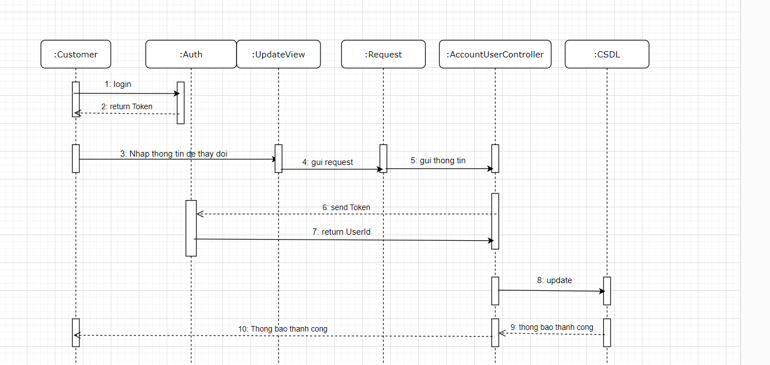

*c) Biểu đồ lớp VOPC*

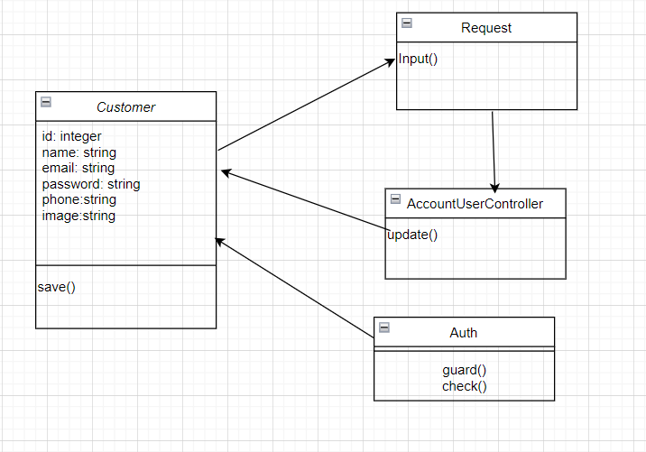

### 2.4.12. Usecase Quản lý người dùng

*a) Mô tả chi tiết usecase Quản lý người dùng*

|  |
| --- |
| 1. Tên use case   Quản lý người dùng.   1. Mô tả vắn tắt   Use case này cho phép nhân viên quản trị xem, thêm, sửa, xóa thông tin của người dùng trong bảng USERS, CUSTOMER.   1. Luồng sự kiện    1. Luồng cơ bản 2. Xem tài khoản:   Use case này bắt đầu khi nhân viên quản trị kích vào nút “Quản lý khách hàng” trên menu quản trị. Hệ thống lấy thông tin chi tiết các tài khoản của khách hàng bao gồm: mã khách hàng, họ tên, email, số điện thoại từ bảng USERS, CUSTOMER trong cơ sở dữ liệu và hiển thị danh sách các tài khoản lên màn hình.   1. Thêm tài khoản: 2. Nhân viên viên quản trị kích vào nút “Thêm mới” trên cửa sổ danh sách tài khoản. Hệ thống hiển thị màn hình yêu cầu nhập thông tin chi tiết cho tài khoản gồm họ tên, email đăng nhập, mật khẩu, nhập lại mật khẩu và số điện thoại. 3. Nhân viên quản trị nhập thông tin họ tên, email đăng nhập, mật khẩu, nhập lại mật khẩu và số điện thoại và kích vào nút “Thêm”. Hệ thống sẽ tạo ra một tài khoản mới và lưu tài khoản vừa đăng ký vào trong bảng USERS, CUSTOMER và hiển thị danh sách các tài khoản đã được cập nhật. 4. Sửa thông tin tài khoản: 5. Nhân viên quản trị kích chọn một tài khoản cần sửa rồi ấn vào nút “Sửa” trên dòng tài khoản đó. Hệ thống sẽ lấy thông tin cũ của tài khoản được chọn gồm: tên đăng nhập, mật khẩu, mã khách hàng, họ tên, email, số điện thoại từ bảng USERS, CUSTOMER và hiển thị lên màn hình. 6. Nhân viên quản trị nhập thông tin mới cho mật khẩu, họ tên, email, số điện thoại và kích vào nút “Cập nhật”. Hệ thống sẽ sửa thông tin của tài khoản được chọn trong bảng USERS, CUSTOMER và hiển thị danh sách tài khoản đã cập nhật. 7. Xóa tài khoản: 8. Nhân viên quản trị chọn một tài khoản cần xóa kích vào nút “Xóa” trên dòng tài khoản đó. Hệ thống sẽ hiển thị một màn hình yêu cầu xác nhận xóa. 9. Nhân viên quản trị kích vào nút “Đồng ý”. Hệ thống sẽ xóa tài khoản được chọn khỏi bảng USERS, CUSTOMER và hiển thị danh sách các tài khoản đã cập nhật.   Use case kết thúc.   * 1. Luồng rẽ nhánh   2. Tại bước 3.1.2b hoặc 3.1.3b trong luồng cơ bản nếu nhân viên quản trị nhập thông tin tài khoản không hợp lệ (như tên đăng nhập đã tồn tại) thì hệ thống sẽ hiển thị thông báo lỗi yêu cầu nhập lại. Nhân viên quản trị có thể nhập lại để tiếp tục hoặc kích vào nút “Hủy bỏ” để kết thúc.   3. Tại bước 3.1.2b hoặc 3.1.3b trong luồng cơ bản nếu nhân viên quản trị kích vào nút “Hủy bỏ” hệ thống sẽ bỏ qua thao tác thêm mới hoặc sửa chữa tương ứng và hiển thị danh sách các tài khoản trong bảng USERS, CUSTOMER.   4. Tại bước 3.1.4b trong luồng cơ bản nếu nhân viên quản trị kích vào nút “Hủy” hệ thống sẽ bỏ qua thao tác xóa và hiển thị danh sách các tài khoản trong bảng USERS, CUSTOMER.   5. Tại bất kỳ thời điểm nào trong quá trình thực hiện use case nếu không kết nối được với cơ sử dữ liệu thì hệ thống sẽ hiển thị một thông báo lỗi và use case kết thúc.  1. Các yêu cầu đặc biệt   Use case này chỉ cho phép một số vai trò như nhân viên quản trị, người chủ hệ thống thực hiện.   1. Tiền điều kiện   Nhân viên quản trị cần đăng nhập với vai trò quản trị hệ thống trước khi có thể thực hiện use case.   1. Hậu điều kiện   Nếu use case kết thúc thành công thì thông tin về tài khoản sẽ được cập nhập trong cơ sở dữ liệu.   1. Điểm mở rộng   Không có. |

*b) Biểu đồ trình tự*



1. *Biểu đồ lớp VOPC*

### 2.4.13. Usecase Quản lý nhân viên

*a) Mô tả chi tiết usecase Quản lý nhân viên*

|  |
| --- |
| 1. Tên use case   Quản lý nhân viên.   1. Mô tả vắn tắt   Use case này cho phép admin xem, sửa, xóa nhân viên có trong bảng USERS, STAFF.   1. Luồng sự kiện    1. Luồng cơ bản 2. Xem tài khoản:   Use case này bắt đầu khi nhân viên quản trị kích vào nút “Quản lý nhân viên” trên menu quản trị. Hệ thống lấy thông tin chi tiết các tài khoản của nhân viên bao gồm: mã nhân viên, họ tên, ảnh đại diện, ngày sinh, căn cước công dân, số điện thoại, email, chức vụ từ bảng STAFF trong cơ sở dữ liệu và hiển thị danh sách các tài khoản lên màn hình.   1. Thêm tài khoản: 2. Nhân viên viên quản trị kích vào nút “Tạo mới nhân viên” trên cửa sổ danh sách tài khoản. Hệ thống hiển thị màn hình yêu cầu nhập thông tin chi tiết cho tài khoản gồm họ tên, email, địa chỉ, số điện thoại, ngày sinh, căn cước công dân, giới tính, chức vụ, ảnh đại diện. 3. Nhân viên quản trị nhập thông tin tên đăng nhập, mật khẩu, họ tên, email, số điện thoại và kích vào nút “Thêm”. Hệ thống sẽ tạo ra một tài khoản mới và lưu tài khoản vừa đăng ký vào trong bảng STAFF và hiển thị danh sách các tài khoản đã được cập nhật. 4. Sửa tài khoản: 5. Nhân viên quản trị kích chọn một tài khoản cần sửa rồi ấn vào nút có biểu tượng sửa “” trên dòng tài khoản đó. Hệ thống sẽ lấy thông tin cũ của tài khoản được chọn gồm: họ tên, email, địa chỉ, số điện thoại, ngày sinh, căn cước công dân, giới tính, chức vụ, ảnh đại diện từ bảng STAFF và hiển thị lên màn hình. 6. Nhân viên quản trị nhập thông tin mới cho mật khẩu, họ tên, email, số điện thoại và kích vào nút “Cập nhật”. Hệ thống sẽ sửa thông tin của tài khoản được chọn trong bảng STAFF và hiển thị danh sách tài khoản đã cập nhật. 7. Xóa tài khoản: 8. Nhân viên quản trị chọn một tài khoản cần xóa kích vào nút có biểu tượng xóa “” trên dòng tài khoản đó. Hệ thống sẽ hiển thị một màn hình yêu cầu xác nhận xóa. 9. Nhân viên quản trị kích vào nút “Xác nhận”. Hệ thống sẽ xóa tài khoản được chọn khỏi bảng USERS, STAFF và hiển thị danh sách các tài khoản đã cập nhật.   Use case kết thúc.   * 1. Luồng rẽ nhánh   2. Tại bước 3.1.2b hoặc 3.1.3b trong luồng cơ bản nếu nhân viên quản trị nhập thông tin tài khoản không hợp lệ (như tên đăng nhập đã tồn tại) thì hệ thống sẽ hiển thị thông báo lỗi yêu cầu nhập lại. Nhân viên quản trị có thể nhập lại để tiếp tục hoặc kích vào nút quay lại để kết thúc.   3. Tại bước 3.1.2b hoặc 3.1.3b trong luồng cơ bản nếu nhân viên quản trị kích vào nút quay lại hệ thống sẽ bỏ qua thao tác thêm mới hoặc sửa chữa tương ứng và hiển thị danh sách các tài khoản trong bảng USERS, CUSTOMER.   4. Tại bước 3.1.4b trong luồng cơ bản nếu nhân viên quản trị kích vào nút “Close” hệ thống sẽ bỏ qua thao tác xóa và hiển thị danh sách các tài khoản trong bảng USERS, STAFF.   5. Tại bất kỳ thời điểm nào trong quá trình thực hiện use case nếu không kết nối được với cơ sử dữ liệu thì hệ thống sẽ hiển thị một thông báo lỗi và use case kết thúc.  1. Các yêu cầu đặc biệt   Use case này chỉ cho phép một số vai trò như nhân viên quản trị, người chủ hệ thống thực hiện.   1. Tiền điều kiện   Nhân viên quản trị cần đăng nhập với vai trò quản trị hệ thống trước khi có thể thực hiện use case.   1. Hậu điều kiện   Nếu use case kết thúc thành công thì thông tin về tài khoản sẽ được cập nhập trong cơ sở dữ liệu.   1. Điểm mở rộng   Không có. |

1. *Biểu đồ trình tự*





1. *Biểu đồ lớp VOPC*

### 2.4.14. Usecase Quản lý sản phẩm

*a) Mô tả chi tiết usecase Quản lý sản phẩm*

|  |
| --- |
| 1. Tên use case   Quản lý sản phẩm.   1. Mô tả vắn tắt   Use case này cho phép nhân viên quản trị xem, thêm, sửa, xoá các sản phẩm trong bảng PRODUCTS.   1. Luồng sự kiện    1. Luồng cơ bản 2. Xem sản phẩm:   Use case này bắt đầu khi nhân viên quản trị kích vào nút “Quản lý sản phẩm” trên menu quản trị. Hệ thống sẽ lấy thông tin chi tiết của các sản phẩm gồm mã sản phẩm, tên sản phẩm, số lượng, tình trạng, giá tiền, thông tin giảm giá, hot từ bảng PRODUCTS; ảnh minh họa từ bảng IMAGE_PRODUCTS trong cơ sở dữ liệu và hiển thị danh sách các sản phẩm lên màn hình.   1. Thêm sản phẩm: 2. Nhân viên quản trị kích vào nút “Tạo mới sản phẩm” trên cửa sổ danh sách sản phẩm. Hệ thống hiển thị màn hình yêu cầu nhập thông tin chi tiết cho sản phẩm mới gồm tên sản phẩm, mô tả sản phẩm, giá bán, số lượng, thông tin giảm giá, ảnh minh họa, danh mục, sản phẩm hot. 3. Nhân viên quản trị nhập các thông tin của sản phẩm gồm tên sản phẩm, mô tả sản phẩm, giá bán, số lượng, thông tin giảm giá, ảnh minh họa, danh mục, sản phẩm hot và kích vào nút “Thêm”. Hệ thống sẽ sinh một mã sản phẩm mới, lưu sản phẩm mới vào trong bảng PRODUCTS, IMAGE_PRODUCTS, CATEGORIES và hiển thị danh sách các sản phẩm đã được cập nhật lên màn hình. 4. Sửa sản phẩm: 5. Nhân viên quản trị chọn một sản phẩm cần sửa rồi kích vào nút có biểu tượng sửa “” trên dòng sản phẩm đó. Hệ thống sẽ lấy thông tin cũ của sản phẩm được chọn gồm: tên sản phẩm, mô tả sản phẩm, giá bán, số lượng, thông tin giảm giá, ảnh minh họa, danh mục, sản phẩm hot trong cơ sở dữ liệu và hiển thị lên màn hình. 6. Nhân viên quản trị nhập thông tin mới gồm tên sản phẩm, mô tả sản phẩm, giá bán, số lượng, thông tin giảm giá, ảnh minh họa, danh mục, sản phẩm hot và nhấn nào nút “Cập nhật”. Hệ thống sửa thông tin của sản phẩm được chọn trong các bảng PRODUCTS, IMAGE_PRODUCTS, CATEGORIES và hiển thị danh sách các sản phẩm đã được cập nhật lên màn hình. 7. Xóa sản phẩm: 8. Nhân viên quản trị chọn một sản phẩm cần xóa rồi kích vào nút có biểu tượng xóa “” trên dòng sản phẩm đó. Hệ thống sẽ hiển thị một màn hình yêu cầu xác nhận xoá. 9. Nhân viên quản trị kích vào nút “Xác nhận”. Hệ thống sẽ xóa sản phẩm được chọn ra khỏi bảng PRODUCTS, IMAGE_PRODUCTS, CATEGORIES và hiển thị lại danh sách các sản phẫm đã được cập nhật.   Use case kết thúc.   * 1. Luồng rẽ nhánh   2. Tại bước 3.1.2b hoặc 3.1.3b trong luồng cơ bản nếu nhân viên quản trị nhập thông tin sản phẩm không hợp lệ thì hệ thống sẽ hiển thị thông báo lỗi yêu cầu nhập lại. Người quản trị có thể nhập lại để tiếp tục hoặc kích vào nút quay lại để kết thúc.   3. Tại bước 3.1.2b hoặc 3.1.3b trong luồng cơ bản nếu người quản trị kích vào nút quay lại hệ thống sẽ bỏ qua thao tác thêm hoặc sửa tương ứng và hiển thị danh sách các sản phẩm trong bảng PRODUCTS.   4. Tại bước 3.1.4b trong luồng cơ bản nếu người quản trị kích vào nút “Close” hệ thống sẽ bỏ qua thao tác xóa và hiển thị danh sách các sản phẩm trong bảng PRODUCTS.   5. Tại bất kỳ thời điểm nào trong quá trình thực hiện use case nếu không kết nối được với cơ sử dữ liệu thì hệ thống sẽ hiển thị một thông báo lỗi và use case kết thúc.  1. Các yêu cầu đặc biệt   Use case này chỉ cho phép một số vai trò như nhân viên quản trị, người chủ hệ thống thực hiện.   1. Tiền điều kiện   Người dùng cần đăng nhập với vai trò quản trị hệ thống trước khi có thể thực hiện use case.   1. Hậu điều kiện   Nếu use case kết thúc thành công thì thông tin về tài khoản sẽ được cập  nhập trong cơ sở dữ liệu.   1. Điểm mở rộng   Không có. |

*b) Biểu đồ trình tự*





1. *Biểu đồ lớp VOPC*

### 2.4.15. Usecase Quản lý danh mục

*a) Mô tả chi tiết usecase Quản lý danh mục*

|  |
| --- |
| 1. Tên use case   Quản lý danh mục.   1. Mô tả vắn tắt   Use case này cho phép nhân viên xem, thêm, sửa và xoá các danh mục.   1. Luồng sự kiện    1. Luồng cơ bản       1. Xem danh mục:   Use case này bắt đầu khi người quản trị kích vào nút “Quản lý danh mục” trên menu quản trị. Hệ thống sẽ lấy thông tin chi tiết của các danh mục gồm: idCat, name từ bảng CATEGORIES trong cơ sở dữ liệu và hiển thị danh sách các danh mục lên màn hình.   * + 1. Thêm danh mục:   a) Người quản trị kích vào nút “Thêm” trên cửa sổ danh sách danh mục. Hệ thống hiển thị màn hình yêu cầu nhập thông tin chi tiết cho danh mục mới gồm: idCat, name.  b) Người quản trị nhập thông tin cho tên danh mục và kích vào nút “Tạo”. Hệ thống sẽ sinh ra một idCat mới, lưu danh mục mới vào trong bảng CATEGORIES và hiển thị danh sách các danh mục đã được cập nhật lên màn hình.   * + 1. Sửa danh mục:   a) Người quản trị kích vào nút “Sửa” trên một dòng danh mục. Hệ thống sẽ lấy thông tin cũ của danh mục được chọn gồm: idCat, name từ bảng CATEGORIES và hiển thị lên màn hình.  b) Người quản trị nhập thông tin mới gồm: name và nhấn nào nút “Lưu”. Hệ thống sửa thông tin của danh mục được chọn trong bảng CATEGORIES và hiển thị danh sách các danh mục đã được cập nhật lên màn hình.   * + 1. Xoá danh mục:   a) Người quản trị kích vào nút “Xoá” trên một dòng danh mục. Hệ thống sẽ hiển thị một màn hình yêu cầu xác nhận xoá.  b) Người quản trị kích vài nút “Đồng ý”. Hệ thống sẽ xoá danh mục được chọn khỏi bảng CATEGORIES và hiển thị danh sách các danh mục đã được cập nhật.Use case kết thúc.   * 1. Luồng rẽ nhánh      1. Tại bước 2b hoặc 3b trong luồng cơ bản nếu người quản trị nhập thông tin danh mục không hợp lệ thì hệ thống sẽ hiển thị thông báo lỗi yêu cầu nhập lại. Người quản trị có thể nhập lại để tiếp tục hoặc kích vào nút “Huỷ bỏ” để kết thúc      2. Tại bước 2b hoặc 3b trong luồng cơ bản nếu người quản trị kích vào nút “Huỷ bỏ” hệ thống sẽ bỏ qua thao tác thêm hoặc sửa tương ứng và hiển thị danh sách các danh mục trong bảng CATEGORIES.      3. Tại bước 4b trong luồng cơ bản nếu người quản trị kích vào nút “Không đồng ý” hệ thống sẽ bỏ qua thao tác xóa và hiển thị danh sách các danh mục trong bảng CATEGORIES.      4. Tại thời điểm nào trong quá trình thực hiện Use Case nếu không kết nối được với cơ sở dữ liệu thì hệ thống sẽ hiển thị một thông báo lỗi và Use Case kết thúc.  1. Các yêu cầu đặc biệt   Use case này chỉ cho phép một số vai trò như người quản trị, người chủ hệ thống thực hiện.   1. Tiền điều kiện   Người quản trị cần đăng nhập với vai trò quản trị hệ thống trước khi có thể thực hiện use case.   1. Hậu điều kiện   Nếu use case kết thúc thành công thì thông tin về danh mục sẽ được cập nhật trong cơ sở dữ liệu.   1. Điểm mở rộng   Không có. |

*b) Biểu đồ trình tự*





c) Biểu đồ lớp VOPC



### 2.4.16. Usecase Quản lý đơn hàng

*a) Mô tả chi tiết usecase Quản lý đơn hàng*

|  |
| --- |
| 1. Tên use case   Quản lý đơn hàng.   1. Mô tả vắn tắt   Use case này cho phép nhân viên xem, xác nhận, và huỷ đơn hàng.   1. Luồng sự kiện    1. Luồng cơ bản       1. Xem danh sách đơn hàng:   Use case này bắt đầu khi người quản trị kích vào nút “Quản lý đơn hàng” trên menu quản trị. Hệ thống sẽ lấy thông tin chi tiết của các đơn hàng gồm: id, number, created_at, update_at, idPro, price, idOrder từ bảng ORDER_DETAIL; address, status, thanhtoan từ bảng ORDER trong cơ sở dữ liệu và hiển thị danh sách các đơn hàng lên màn hình.   * + 1. Xác nhận đơn hàng:   a) Người quản trị chọn 1 dòng đơn hàng và kích vào biểu tượng “” trên trang quản lý đơn hàng. Hệ thống sẽ hiển thị một màn hình yêu cầu xác nhận giao hàng.  b) Người quản trị kích vài nút “Xác nhận”. Hệ thống sẽ xoá đơn hàng được chọn khỏi bảng ORDER_DETAIL và hiển thị danh sách các đươn hàng đã được cập nhật lên màn hình.   * + 1. Xoá đơn hàng:   a) Người quản trị chọn 1 dòng đơn hàng và kích vào biểu tượng “” trên trang quản lý đơn hàng. Hệ thống sẽ hiển thị một màn hình yêu cầu xác nhận xoá.  b) Người quản trị kích vài nút “Xác nhận”. Hệ thống sẽ xoá đơn hàng được chọn khỏi bảng ORDER_DETAIL và hiển thị danh sách các danh mục đã được cập nhật.Use case kết thúc.   * 1. Luồng rẽ nhánh      1. Tại bước 2b hoặc 3b trong luồng cơ bản nếu người quản trị kích vào nút “Cancel” hệ thống sẽ bỏ qua thao tác xác nhận đơn hàng hoặc xoá tương ứng và hiển thị danh sách các đơn hàng trong bảng ORDER_DETAIL.      2. Tại thời điểm nào trong quá trình thực hiện Use Case nếu không kết nối được với cơ sở dữ liệu thì hệ thống sẽ hiển thị một thông báo lỗi và Use Case kết thúc.  1. Các yêu cầu đặc biệt   Use case này chỉ cho phép một số vai trò như người quản trị, người chủ hệ thống thực hiện.   1. Tiền điều kiện   Người quản trị cần đăng nhập với vai trò quản trị hệ thống trước khi có thể thực hiện use case.   1. Hậu điều kiện   Nếu use case kết thúc thành công thì thông tin về đơn hàng sẽ được cập nhật trong cơ sở dữ liệu.   1. Điểm mở rộng   Không có. |

*b) Biểu đồ trình tự*



*c) Biểu đồ lớp VOPC*



### 2.4.17. Usecase Quản lý lịch hẹn

*a) Mô tả chi tiết usecase Quản lý lịch hẹn*

|  |
| --- |
| 1. Tên use case   Quản lý lịch hẹn.   1. Mô tả vắn tắt   Use case này cho phép nhân viên truy cập và thực hiện các tác vụ quản lý lịch hẹn trong hệ thống.   1. Luồng sự kiện    1. Luồng cơ bản       1. Xem lịch hẹn: 2. Use case này bắt đầu khi người quản trị kích vào nút “Quản lý lịch hẹn” trên menu quản trị. Hệ thống lấy thông tin chi tiết của các lịch hẹn (id, name, date, type, status) từ bảng BOOKING trong cơ sở dữ liệu và hiển thị danh sách các lịch hẹn lên màn hình. 3. Người quản trị kích vào nút “Xem” trên một dòng lịch hẹn. Hệ thống sẽ lấy thông tin của lịch hẹn (cusname, phone, petname, weight, servicename, goi, date, create_date, status) được chọn từ bảng BOOKING và CUSTOMER và hiển thị lên màn hình.    * 1. Duyệt lịch hẹn:   a) Người quản trị kích vào nút “Duyệt” trên dòng của lịch hẹn cần duyệt. Hệ thống hiển thị màn hình xác nhận duyệt lịch hẹn.  b) Người quản trị kích vào nút “Xác nhận”. Hệ thống sẽ cập nhật status của lịch hẹn trong bảng BOOKING và hiển thị danh sách các lịch hẹn đã được cập nhật lên màn hình.   * + 1. Huỷ lịch hẹn:   a) Người quản trị kích vào nút “Hủy duyệt” trên dòng của lịch hẹn cần hủy. Hệ thống hiển thị màn hình xác nhận hủy lịch hẹn.  b) Người quản trị kích vào nút “Xác nhận”. Hệ thống sẽ cập nhật status của lịch hẹn trong bảng BOOKING và hiển thị danh sách các lịch hẹn đã được cập nhật.  Use case kết thúc.   * 1. Luồng rẽ nhánh      1. Tại bước 2b hoặc 3b trong luồng cơ bản nếu người quản trị kích vào nút “Hủy bỏ” hệ thống sẽ bỏ qua thao tác duyệt lịch hoặc hoặc hủy lịch tương ứng và hiển thị danh sách các lịch hẹn trong bảng BOOKING.      2. Tại thời điểm nào trong quá trình thực hiện Use Case nếu không kết nối được với cơ sở dữ liệu thì hệ thống sẽ hiển thị một thông báo lỗi và Use Case kết thúc.  1. Các yêu cầu đặc biệt   Use case này chỉ cho phép một số vai trò như người quản trị, người chủ hệ thống thực hiện.   1. Tiền điều kiện   Người quản trị cần đăng nhập với vai trò quản trị hệ thống trước khi có thể thực hiện use case.   1. Hậu điều kiện   Nếu use case kết thúc thành công thì thông tin về lịch hẹn sẽ được cập nhật trong cơ sở dữ liệu.   1. Điểm mở rộng   Không có. |

*b) Biểu đồ trình tự*



*c) Biểu đồ lớp VOPC*

### 2.4.18. Usecase Quản lý dịch vụ

*a) Mô tả chi tiết usecase Quản lý dịch vụ*

|  |
| --- |
| 1. Tên use case   Quản lý dịch vụ.   1. Mô tả vắn tắt   Use case này cho phép nhân viên xem, thêm, sửa và xoá các dịch vụ.   1. Luồng sự kiện    1. Luồng cơ bản       1. Xem dịch vụ:   Use case này bắt đầu khi người quản trị kích vào nút “Quản lý dịch vụ” trên menu quản trị. Hệ thống lấy thông tin chi tiết của các dịch vụ (name, image) từ bảng SERVICES trong cơ sở dữ liệu và hiển thị danh sách các dịch vụ lên màn hình..   * + 1. Thêm dịch vụ:   a) Người quản trị kích vào nút “Thêm mới” trên cửa sổ danh sách dịch vụ. Hệ thống hiển thị màn hình yêu cầu nhập thông tin chi tiết cho dịch vụ gồm name, image.  b) Người quản trị nhập thông tin của name, image và kích vào nút “Tạo mới dịch vụ”. Hệ thống sẽ sinh một mã dịch vụ mới, ngày lập, tạo một sản phẩm trong bảng SERVICES và hiển thị danh sách các dịch vụ đã được cập nhật lên màn hình.   * + 1. Sửa dịch vụ:   a) Người quản trị kích vào nút “Sửa” trên một dòng sản phẩm. Hệ thống sẽ lấy thông tin hiện tại của dịch vụ được chọn gồm: name, image từ bảng SERVICES và hiển thị lên màn hình.  b) Người quản trị nhập thông tin mới cho name, image và kích vào nút “Cập nhật”. Hệ thống sẽ sửa thông tin của dịch vụ được chọn trong bảng SERVICES và hiển thị danh sách dịch vụ đã cập nhật.   * + 1. Xoá dịch vụ:   a) Người quản trị kích vào nút “Xóa” trên một dòng dịch vụ. Hệ thống sẽ hiển thị một màn hình yêu cầu xác nhận xóa dịch vụ.  b) Người quản trị kích vào nút “Đồng ý”. Hệ thống sẽ xóa dịch vụ được chọn khỏi bảng SERVICES và hiển thị danh sách các dịch vụ đã cập nhật. Use case kết thúc.   * 1. Luồng rẽ nhánh      1. Tại bước 2b hoặc 3b trong luồng cơ bản nếu người quản trị nhập thông tin dịch vụ không hợp lệ thì hệ thống sẽ hiển thị thông báo lỗi yêu cầu nhập lại.      2. Tại bước 2b hoặc 3b trong luồng cơ bản nếu người quản trị kích vào nút “Hủy bỏ” hệ thống sẽ bỏ qua thao tác thêm mới hoặc sửa chữa tương ứng và hiển thị danh sách các dịch vụ trong bảng SERVICES.      3. Tại bước 4b trong luồng cơ bản nếu người quản trị kích vào nút “Không” hệ thống sẽ bỏ qua thao tác xóa và hiển thị danh sách các dịch vụ trong bảng SERVICES.      4. Tại thời điểm nào trong quá trình thực hiện Use Case nếu không kết nối được với cơ sở dữ liệu thì hệ thống sẽ hiển thị một thông báo lỗi và Use Case kết thúc.  1. Các yêu cầu đặc biệt   Use case này chỉ cho phép một số vai trò như người quản trị, người chủ hệ thống thực hiện.   1. Tiền điều kiện   Người quản trị cần đăng nhập với vai trò quản trị hệ thống trước khi có thể thực hiện use case.   1. Hậu điều kiện   Nếu use case kết thúc thành công thì thông tin về dịch vụ sẽ được cập nhật trong cơ sở dữ liệu.   1. Điểm mở rộng   Không có. |

*b) Biểu đồ trình tự*

*c) Biểu đồ lớp VOPC*

### 2.4.19. Usecase Quản lý Vouchers

*a) Mô tả chi tiết usecase Quản lý Vouchers*

*b) Biểu đồ trình tự*

*c) Biểu đồ lớp VOPC*

### 2.4.20. Usecase Chương trình khuyến mãi

*a) Mô tả chi tiết usecase Chương trình khuyến mãi*

*b) Biểu đồ trình tự*

*c) Biểu đồ lớp VOPC*

### 2.4.21. Usecase Thống kê dữ liệu

*a) Mô tả chi tiết usecase Thống kê dữ liệu*

|  |
| --- |
| 1. Tên use case   Thống kê dữ liệu.   1. Mô tả vắn tắt   Use case này cho phép nhân viên xem danh sách các sản phẩm đã bán, doanh thu trên biểu đồ thống kê.   1. Luồng sự kiện    1. Luồng cơ bản       1. Xem danh sách đơn hàng:   Use case này bắt đầu khi người quản trị kích vào nút “Thống kê dữ liệu” trên menu quản trị. Hệ thống sẽ hiển thị màn hình lợi nhuận và lấy thông tin chi tiết danh sách doanh thu theo tuần trên hóa đơn gồm idPro, namePro, description, count, hot, cost, discount có từ bảng PRODUCTS; id, number, created_at, update_at từ bảng ORDER_DETAILS và id, name, email từ bảng USERS trong cơ sở dữ liệu và hiển thị lên màn hình.   * 1. Luồng rẽ nhánh      1. Tại thời điểm nào trong quá trình thực hiện Use Case nếu không kết nối được với cơ sở dữ liệu thì hệ thống sẽ hiển thị một thông báo lỗi và Use Case kết thúc.  1. Các yêu cầu đặc biệt   Use case này chỉ cho phép một số vai trò như người quản trị, người chủ hệ thống thực hiện.   1. Tiền điều kiện   Người quản trị cần đăng nhập với vai trò quản trị hệ thống trước khi có thể thực hiện use case.   1. Hậu điều kiện   Không có.   1. Điểm mở rộng   Không có. |

*b) Biểu đồ trình tự*



*c) Biểu đồ lớp VOPC*



## 2.5. Thiết kế cơ sở dữ liệu